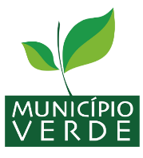
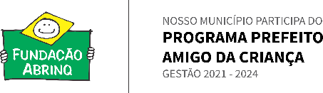
SECRETARIA DA CULTURA TURISMO E ESPORTE

ANEXO III
EDITAL DE CHAMAMENTO PÚBLICO RUSSAS JUNINO - 2024

DECLARAÇÃO DE RECONHECIMENTO COMUNITÁRIO
A (nome da instituição, órgão ou empresa), por meio de seu (cargo) (nome do(a) responsável), declara para os devidos fins junto ao EDITAL DE CHAMAMENTO PÚBLICO RUSSAS JUNINO – 2024 que (nome do(a) proponente), inscrito(a) no (RG XXXXXXXX) e CPF XXXXXXXXXXXX tem prestado relevantes serviços na área da cultura popular tradicional no município de Russas, sendo reconhecido por sua dedicação, eficiência e constância neste setor.

LOCAL E DATA

________________________________________________________________
Assinatura do proponente

